NAMENI SV. MAŠ od 23. maja do 5. junija 2022

P. | 23. 5.  ob 19.⁰⁰ | Servul (Socerb) Tržaški, mučenec; - prošnji dan  Urna maša – za dobro letino – Adergas  - Za srečen porod v čast Sv. Ani
T. | 24. 5.  ob 19.⁰⁰ | Marija Pomočnica kristjanov – Marija Pomagaj – prošnji dan  TARATA – Urna maša – za dobro letino – Trata  + Jelka in Jože Hacin
S. | 25. 5.  ob 19.⁰⁰ | Beda Častitljivi, duhovnik; Gregor VII., papež- prošnji dan  TRATA – Urna maša – Praprotna Polica
Č. | 26. 5.  ob 8.⁰⁰  ob 19.⁰⁰ | GOSPODOV VNEBOHOD; Filip Neri, duhovnik  - Urana maša – za dobro letino – Velesovo  + Francka in Jože Lah in +++ Jurjevčevi  + Ljudmila nastran (obl.)
P. | 27. 5.  ob 19.⁰⁰ | Alojzij Grozde, mučenec; Avguštin, škof; Julij, mučenec  + Apolonija Kne  + Cilka Potočnik
S. | 28. 5.  ob 19.⁰⁰ | Avguštin Canterburyski, škof; German Pariški, Just Španski  + Anica Vreček  + Jože Stele
N. | 29. 5.  ob 8.⁰⁰  ob 10.⁰⁰  ob 14.⁰⁰ | 7. Velikonočna nedelja – nedelja sredstev družbenega obveščanja; Maksim Emonski, škof; Pavel VI.,;  - za žive in pokojne farane  + Jožef Kešnar  + Silvo Pilar  - Šmarnice pri kapelici na poti na Štefano goro
P. | 30. 5.  ob 19.⁰⁰ | Kancija in drugi oglejski jmučenci; Ivana Orleanska, devica  + Marina Jagodic  + Ivan Petrič
T. | 31. 5.  ob 19.⁰⁰ | Obiskovanje Device Marije; Vital, menih- sklep šmarnic  + Andrej Ropret  - M. B. v priprošnjo za zdravje F. B.
S. | 1. 6.  ob 7.⁰⁰ | Justin, mučenec; ; Roman škof  - Po namenu N. N.
Č. | 2. 6.  ob 20.⁰⁰ | Marcelin in Peter, mučenca; Erazem, škof;  + Angela Dobnikar

P. | 3. 6.  Ob 14.⁰⁰  ob 20.⁰⁰ | Karel Lwanga in drugi ugandski m.; Klotilda- prvi petek;  - Za blagoslovljen in srečen zakon  + Ljudmila Nastran
S. | 4. 6.  ob 20.⁰⁰ | Peter Veronski, redovnik; Kvirin, škof; - prva sobota  + Jože Kešnar  + Zofka Cuderman
N. | 5. 6.  ob 8.⁰⁰  ob 10.⁰⁰ | BINKOŠTI; Bonifacij, škof in mučenec; Igor, knez  - Za žive in pokojne farane  + Vida Ribnikar (obl.)  + Marija Jereb
OZNANILA in obvestila do 5. junija 2022

BINKOŠTI
Kadar pa pride Tolažnik,
ki vam ga bom jaz poslal od Očeta,
Duh resnice,
ki izhaja od Očeta,
bo on pričeval o meni.
Pa tudi vi boste pričevali,
ker ste od začetka pri meni.
(Jn 15,26–27

ČIŠČENJE IN KRAŠENJE CERKVE: Lepo se zahvaljujem skupinam št. 2 in 3. iz Trate, da so zopet lepo uredili cerkev za bogoslužje v naslednjih tednih. Za naslednje 14 dni bi prosil za čiščenje in krašenje; v soboto, 28. 5. Velesovo št. 1 in v soboto 4. 6. Velesovo št. 2.

DOBRA MISEL »Kaj neki so si mislili gostje na svatbi v Kani galilejski, vpraša župnik ministrante, ko so izvedeli da je Jezus iz vode naredil vino?« Devetletni tine reče: »Mislili so si: Tega človeka bomo čim prej povabili tudi k nam!«

VEROUK: Ta teden verouk zaključujemo in potem pripravimo spričevala. Hvala katehistinje Ani Zupin za pomoč pri učenju 2 in 3 razreda verouka Na binkoštno nedeljo bomo izročili spričevala. Lepo prosim da se vsi veroučenci zberemo pri sveti maši ali ob 8h ali ob 10h ko boste tudi prejeli spričevala ter se pripravili na počitnice. Tudi v počitnicah ne pozabimo na Boga, ki nas ima neskončno rad. Želim, da vas varuje in spremlja na vseh vaših poteh.

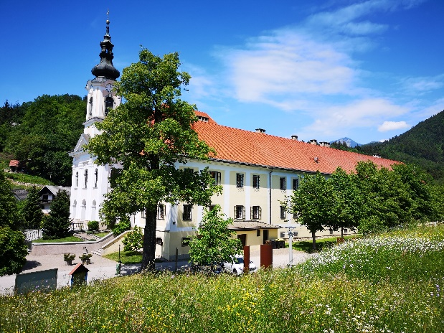
NAŠA ŽUPNIJSKA CERKEV S SAMOSTANOM POSTALA SPOMENIK DRŽAVNEGA POMENA
Sporočam vam veselo oznanilo. Naša cerkev je skupaj s samostanom po zaslugi vlade Janeza Janše postala poseben objekt. Na eni od zadnjih sej preteklega mandata Vlade Republike Slovenije se je to zgodilo. Zahvala k temu velikemu dogodku gre najprej Ministrstvu za kulturo RS in potem našemi županu g. Francu Čebulju, Zavodu za varstvo naravne in kulturne dediščine v Kranju, Gorenjskemu muzeju in župniji sami, vsem župnikom pred nami in faranom, ki so vrsto let skrbeli z vso ljubeznijo in odgovornostjo za dobro vzdrževanje te čudovite pozno – baročnega bisera v Sloveniji. Še enkrat hvala vladi g. Janeza Janše, Ministrstvu za kulturo, ki je pripravilo vladno gradivo in vodilo celotni postopek. Takih imenovanj v Sloveniji ni veliko. Ob tem dosežku in pomembnosti ter vrednosti naše cerkve in samostana želim, da še bolj poglobimo zavest pripadnosti naši cerkvi, in naši župniji. Bog vas blagoslovi.
URNE MAŠE: v tednu pred praznikom gospodovega vnebohoda (26. maja) bodo »tim« prošnje in urne maše. Hvala vsem ki ste se z veseljem odzvali na nabirko za park in urne maše. Povabljeni tudi k svetim mašam, kjer bomo posebej molili in prosili za blagoslov našega dela na polju travnikih in gozdovih. Hvala vsem ključarjem in mežnarjem ter g. Toniju Rozmanu ki se je odpravil po Praprotni Polici. Boglonaj za vse.
ORATORIJ IN PRIJAVNICE: Letošnji oratorij bo od 3. – do 8 julija. Mladi pod vodstvom Anje Jerina in Nejcem Selanom se na ta dogodek že nekaj časa intenzivno pripravljajo. Prijavnice za oratorij so že v župnijski cerkvi župnišču ali na internetno strani. Dragi mladi zaupajmo in Oratorij 2022 z naslovom Za božjo slavo bo tudi letos lep dogodek za vse otroke. Osrednja osebnost letošnjega oratorija bo Sv. Ignacij Lojolski in njegovo življenjska zgodba. Že v naprej vsem dobrotnikom iskrena hvala za pomoč pri izvedbi Oratorija. Bog vas blagoslovi.

Izdal in Odgovarja: Slavko Kalan, župnik; tel: 25-28-500 ali 041/755-404 elektronski naslov: slavko.kalan@rkc.si; ŽUPNIJSKA SPLETNA STRAN: www.zupnija-velesovo.si

Grafika: Sabina Zorman
23. 5. 2022 leto XXXIV št. 10

NAŠA ŽUPNIJSKA CERKEV IN SAMOSTAN STA POSTALA PO SKLEPU VLADE JANEZA JANŠE SPOMNIK DRŽAVNEGA POMENA

